REGIONÁLNÍ ANALÝZA

KRAJ VYSOČINA – ORP
CHRONOLOGIE VÝDEJE / 3
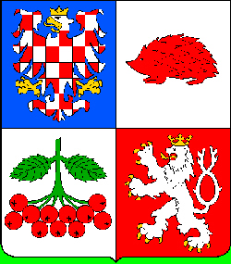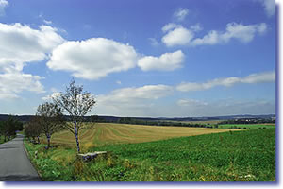
512.143 obyvatel, 704 obcí, 6.925 km2, 15 ORP, krajské město Jihlava - 50.702 obyvatel

ORP NÁMĚŠŤ NAD OSLAVOU NNO
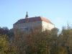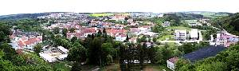
13.940 obyvatel, 27 obcí, 221 km2, sídlo úřadu Náměšť nad Oslavou - 5. 246 obyvatel
výdejna RZ : Palackého ul., tel.: 568619122, po a st 7.00-11.30, 12.30-17.00
z náměstí u MÚ průchodem na ulici Palackého, vpravo budova býv. Telecomu, nyní OD

CHRONOLOGIE BĚŽNÉHO VÝDEJE – TYP 101 :

1J0 3531 - 1J0 4160 5/ 2002 - 6/2002 (společný výdej okresu TR)
1J2 2946 - 1J2 4945 6/ 2002 - 10/ 2002 (společný výdej okresu TR)
1J3 6301 - 1J3 72xx 10/ 2002 - 12/ 2002 (společný výdej okresu TR)
1J4 5911 - 1J4 6295 1/ 2003 - 5/ 2003 (okresní „TR“ objednávka)
1J7 9678 - 1J7 9852 5/ 2003 - 10/ 2003 (okresní „TR“ objednávka)
1J9 3528 - 1J9 3737 10/ 2003 - 2/ 2004 (první vlastní objednávka)
2J0 4214 - 2J0 4563 2/ 2004 - 6/ 2004
2J1 6954 - 2J1 7163 6/ 2004 - 11/ 2004
2J2 8204 - 2J2 8553 11/ 2004 - 2/ 2005
1J9 0718 - 1J9 0962 2/ 2005 - 6/ 2005 (od Jihlavy / Třebíče)
2J2 6804 - 2J2 7013 6/ 2005 - 10/ 2005 (od Humpolce)
ZA OBDOBÍ: 1/ 2003 až 10/ 2005 VYDÁNO CELKEM 2.135 RZ,…PRŮMĚR 64/měsíc
2J4 0631 - 2J4 1050 10/ 2005 - 4/ 2006 (první „EU“ objednávka)
2J6 2571 - 2J6 2920 4/ 2006 - 7/ 2006
2J6 6456 - 2J6 6805 7/ 2006 - 12/ 2006
2J7 5746 - 2J7 6165 12/ 2006 - 6/ 2007
2J8 5946 - 2J8 6365 6/ 2007 - 12/ 2007
ZA OBDOBÍ: 10/ 2005 až 12/ 2007 VYDÁNO CELKEM 1.960 RZ,…PRŮMĚR 74/měsíc
2J9 6316 - 2J9 6447 12/ 2007 - ??/ 2008 (LIVE* … + 6735)

ORP NOVÉ MĚSTO NA MORAVĚ NMM
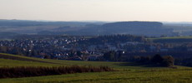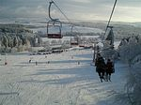
19.535 obyvatel, 29 obcí, 293 km2, sídlo úřadu Nové Město na Moravě - 10. 471 obyvatel
výdejna RZ : Vratislavovo náměstí č. 103, tel.: 566650270, po a st 8.00-11.30, 12.30-17.00
na náměstí ve směru od Žďáru n/S. v levém rohu budova MÚ (historická radnice), 1.p.

CHRONOLOGIE BĚŽNÉHO VÝDEJE – TYP 101 :

1J0 4491 - 1J0 47xx 4/ 2002 - 12/ 2002 (společný výdej okresu ZR - pouze „N-60“ !)
1J7 0231 - 1J7 0790 1/ 2003 - 8/ 2003 (okresní „ZR“ objednávka)
1J8 2298 - 1J8 2642 8/ 2003 - 12/ 2003 (první vlastní objednávka)
2J0 4564 - 2J0 4913 12/ 2003 - 5/ 2004
2J1 7164 - 2J1 7513 5/ 2004 - 11/ 2004
1J5 8031 - 1J5 8870 11/ 2004 - 8/ 2005 (od Jihlavy+ / Telče)
2J3 0999 - 2J3 1313 8/ 2005 - 12/ 2005 (od Pacova / Žďáru n/S.)
ZA OBDOBÍ: 1/ 2003 až 12/ 2005 VYDÁNO CELKEM 2.760 RZ,…PRŮMĚR 78/měsíc
2J4 1051 - 2J4 1750 12/ 2005 - 8/ 2006 (první „EU“ objednávka)
2J5 5451 - 2J5 6150 8/ 2006 - 4/ 2007
2J7 6166 - 2J7 6515 4/ 2007 - 6/ 2007
2J8 6366 - 2J8 6715 6/ 2007 - 10/ 2007
ZA OBDOBÍ: 12/ 2005 až 10/ 2007 VYDÁNO CELKEM 2.100 RZ,…PRŮMĚR 95/měsíc
2J9 6736 - 2J9 7041 10/ 2007 - ?/ 2008 (LIVE* … + 7375 ,… - atypy)

ORP PACOV PAC
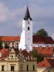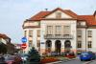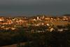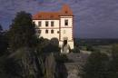
10.095 obyvatel, 24 obcí, 235km2, sídlo úřadu Pacov - 5. 232 obyvatel
výdejna RZ: Nám.Svobody č.1, tel.: 565455121, po a st 8-11.30,12.30-17, út a pá do 14.00
na náměstí ve směru od Tábora , za kostelem vlevo budova zámku (OD – 2. patro)

CHRONOLOGIE BĚŽNÉHO VÝDEJE – TYP 101 :

1J0 2816 - 1J0 2990 1/ 2003 - 1/ 2003 (společný výdej s Pelhřimovem)
1J0 8946 - 1J1 20xx 1/ 2003 - 12/ 2003 (společný výdej s Pelhřimovem)
2J1 7514 - 2J1 8598 1/ 2004 - 10/ 2005 (první vl. objednávka,2J1 8599-9944 doTEL,..
2J1 9944 - 2J2 0013 10/ 2005 - 12/ 2005 .. SNS a CHO, 2J3 0719 až 2338 do ZR, NMM)
ZA OBDOBÍ : 1/ 2004 až 12/ 2005 VYDÁNO CELKEM 1.155 RZ,…PRŮMĚR 49/měsíc
2J4 1751 - 2J4 2100 12/ 2005 - 7/ 2006 (první „EU“ objednávka)
2J6 2921 - 2J6 3375 7/ 2006 - 3/ 2007
2J6 6896 - 2J6 7447 3/ 2007 - ?/ 2008 (LIVE* … + 7595)

